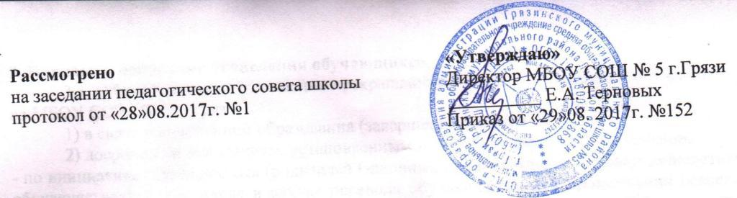
Рассмотрено «Утверждаю»
на заседании педагогического совета школы Директор МБОУ СОШ № 5 г.Грязи
протокол от «28»08.2017г. №1 __________ Е.А. Терновых
Приказ от «29»08. 2017г. №152

Положение
о порядке и основаниях перевода, отчисления и восстановления обучающихся
муниципального бюджетного общеобразовательного учреждения
средней общеобразовательной школы № 5 г. Грязи
Грязинского муниципального района Липецкой области

1.Общие положения.

1.1. Положение регламентирует основания перевода, отчисления и восстановления обучающихся МБОУ СОШ № 5 г. Грязи – далее Школа.
1.2. Настоящее Положение разработано в соответствии с:
- Федеральным законом от 29.12.2012 г. №273-ФЗ «Об образовании в Российской Федерации»;
- Приказом Министерства образования и науки РФ от 15.02.2012 г. № 107 «Об утверждении порядка приема граждан в общеобразовательные учреждения»;
- Порядком применения к обучающимся и снятия с обучающихся мер дисциплинарного взыскания, утверждённым Приказом Министерства образования и науки Российской Федерации;
- Уставом МБОУ СОШ № 5 г.Грязи.
1.3. К обучающимся относятся:
- воспитанники – лица, осваивающие образовательную программу дошкольного образования;
- учащиеся – лица, осваивающие образовательные программы начального общего, основного общего или среднего общего образования, дополнительные общеобразовательные программы;
- экстерны – лица, зачисленные в учреждение по имеющим государственную аккредитацию образовательным программам, для прохождения промежуточной и государственной итоговой аттестации.
1.4. Положение утверждается Советом МБОУ СОШ № 5 г. Грязи.
1.5.Текст настоящего Положения размещается на официальном сайте школы в сети Интернет.

2. Порядок и основание перевода учащихся, осваивающих образовательные программы начального общего, основного общего, среднего общего образования в пределах одной образовательной организации.

2.1. Порядок перевода учащихся.
2.1.1. Учащиеся, освоившие в полном объеме образовательные программы, переводятся в следующий класс по решению педагогического совета.
2.1.2.Первод в иной класс учащихся осуществляется на основании заявления родителей (законных представителей).
2.1.3.Перевод на обучение по адаптированным образовательным программам осуществляется на основании заявления родителей (законных представителей) и рекомендаций (заключения) ПМПК.

3. Порядок и основание отчисления обучающихся.
3.1. Образовательные отношения прекращаются в связи с отчислением обучающегося из МБОУ СОШ № 5 г. Грязи:
1) в связи с получением образования (завершением обучения);
2) досрочно по основаниям, установленным законодательством об образовании:
- по инициативе обучающегося (родителей (законных представителей) несовершеннолетнего обучающегося), в том числе в случае перевода обучающегося для продолжения освоения образовательной программы в другую организацию, осуществляющую образовательную деятельность (порядок изложен в части 3 настоящего Положения);
- по инициативе организации, осуществляющей образовательную деятельность, в случае применения к обучающемуся, достигшему возраста 15 лет, отчисления, как меры дисциплинарного взыскания, в случае совершения обучающимся действий, грубо нарушающих ее устав, правила внутреннего распорядка, а также в случае невыполнения обучающимся обязанностей по добросовестному и ответственному освоению образовательной программы и выполнению учебного плана;
- по обстоятельствам, не зависящим от воли обучающегося (родителей (законных представителей) несовершеннолетнего обучающегося) и организации, осуществляющей образовательную деятельность, в том числе в случаях ликвидации организации, осуществляющей образовательную деятельность, аннулирования лицензии на осуществление образовательной деятельности.
3.2. Отчисление обучающегося оформляется приказом директора.
3.3. Права и обязанности обучающегося, предусмотренные законодательством об образовании и локальными нормативными актами организации, осуществляющей образовательную деятельность, прекращаются с даты его отчисления из организации, осуществляющей образовательную деятельность.
3.4. Отчисление в связи с получением образования учащихся, освоивших в полном объеме образовательные программы и успешно прошедших итоговую аттестацию, осуществляется по решению педагогического совета с выдачей соответствующих документов.
Лицам, не освоившим образовательную программу в полном объеме, не прошедшим итоговую аттестацию либо получившим на итоговой аттестации неудовлетворительные результаты, выдается справка об обучении или о периоде обучения, отражающая объем и содержание полученного образования.
3.6. При отчислении Школа выдает заявителю следующие документы:
- личное дело обучающегося (при переводе в другую ОО);
- документ об уровне образования (при его наличии);
- справку об обучении или о периоде обучения, отражающую объем и содержание полученного образования (при отсутствии документа об образовании);
- медицинскую карту обучающегося.
3.7. Родители (законные представители) несовершеннолетнего обучающегося могут обжаловать решение учреждения об отчислении, принятое по инициативе учреждения, в установленном законом порядке.

